**Réseau de distribution multi-énergies   
(thermique, hydraulique, éolien, solaire)**

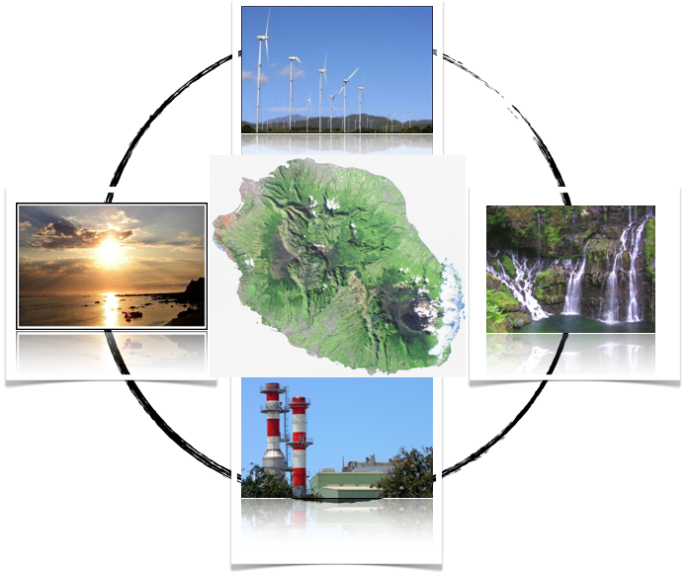

Un système de production d’énergie hybride ou système multi-énergie est un système qui intègre dans sa production des énergies de natures différentes. On exclut dans cette notion les grands réseaux interconnectés où bien souvent les énergies sont de natures différentes.

A l’île de la Réunion, l’objectif est de devenir autonome à l’horizon 2025. Les moyens de production classiques, à l’aide d’alternateurs représentent 550 MW. Cette production est issue principalement des centrales thermiques mixte charbon-bagasse, fioul et des centrales hydrauliques. Par ailleurs la croissance de la consommation d’énergie est de 8 % par an environ.

La réunion a un gisement solaire intéressant, jusqu’à 5,6 kWh.m–2 de moyenne par jour (moyenne calculée sur un an). Le potentiel éolien est important du aux Alizés.

La recherche et l’atteinte de l’autonomie énergétique passe par l’intégration dans le réseau électrique des moyens de production à base d’énergies renouvelables. Cependant la "petitesse" du réseau électrique et son isolement contraint à un taux limite d’injection des énergies alternatives.

De plus la nature fluctuante et intermittente de ces énergies et la non-corrélation de la production à la consommation rend difficile leur intégration dans le réseau.

La part d’hybridation de chaque énergie est donc problématique dans ce réseau.

On souhaitemontrer à travers ce TD les principes physiques mis en jeu pour la conversion de l’énergie primaire, les adaptations de la chaîne de conversion et les réglages des transferts de puissance au réseau ainsi que l’architecture d’un tel réseau de distribution multi-énergie ou système de génération hybride SGH.

**Partie1 : principe de conversion mis en jeu dans un panneau photovoltaïque**

Dans cette partie on s’intéresse à la conversion de l’énergie de la lumière. L’énergie des photons est convertie en électricité par la cellule photovoltaïque. On cherche à répondre à la question suivante : **comment l’énergie de la lumière est-elle convertie en courant électrique ?**

Le potentiel solaire : puissance rayonnée par le soleil

On considère l’émittance M (W.m–2) du soleil (théorie du corps noir) :

La loi de Stefan nous donne : , où  = 5,67.10–8 W.m–2.K–4.

La température de surface du soleil est de 5770 K, et le rayon du soleil Rs est de 696000 km.

1. **Exprimer** puis **calculer** la puissance totale rayonnée par le soleil.

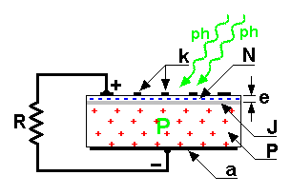**Principe d’une cellule photovoltaïque :**

Un cristal semi-conducteur dopé **P** est recouvert d'une zone très mince dopée **N** et d'épaisseur **e** égale à quelques millièmes de mm. Entre les deux zones se trouve une jonction **J**.

La zone **N** est couverte par une grille métallique qui sert de cathode **k** tandis qu'une plaque métallique **a** recouvre l'autre face du cristal et joue le rôle d'anode. L'épaisseur totale du cristal est de l'ordre du mm.

Un rayon lumineux qui frappe le dispositif peut pénétrer dans le cristal au travers de la grille et provoquer l'apparition d'une tension entre la cathode et l'anode et si une charge est connectée à la cellule, elle peut provoquer la circulation d’un courant électrique (photo-courant).

2. **Calculer** l’énergie E d’un photon si  = 400 nm et  = 700 nm.

On rappelle que  et  avec .

Où h constante de Planck, h = 6,626 10–34 J.s ; c la célérité de la lumière c =3.108 m.s–1.

La lumière visible contient des photons dont l’énergie varie entre 1,8 et 3,1 eV (1ev = 1,6.10–19 J).

L’intensité de la lumière solaire à la surface terrestre (hors atmosphère) est d’environ 1369 W.m–2. Si l’énergie moyenne d’un photon est de 2 eV ( = 600 nm).

3. **Calculer** le nombre de photons frappant une surface de 1 cm2 à chaque seconde.

4. Si on considère que chaque photon délivre un électron **calculer** la densité de courant en A.cm–2.

**Partie 2 : principe de conversion dans l’éolienne**

Dans cette partie on répond à la question suivante : **comment l’énergie du vent est-elle convertie en énergie électrique ?**



Génératrice



Pales

Multiplicateur

N

L’énergie du vent est convertie en énergie mécanique de rotation puis en électricité par des génératrices conformément à la figure ci-dessus.

On modélise le passage du vent, dans le rotor de l'hélice par un tube de courant d'air, avec V1, V et V2, respectivement les vitesses du vent avant les pales, au niveau des pales, et après les pales. L'air est caractérisé par sa masse volumique  (kg.m–3), la surface balayée par les pales est S (m²).

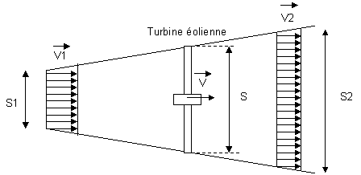

**Rappel :** l'énergie cinétique Wc (J) d'une masse m (kg) en translation à la vitesse V (m.s–1) est donnée par :

.

5. Quelle est la variation d'énergie cinétique dwc de la masse d'air dm qui passe pendant un temps dt de la vitesse V1 à la vitesse V2 ?

6. La masse d’air dm =  .dl.S où dl est la distance parcourue pendant dt. **En déduire** l’expression de la puissance de cette masse d’air.

7. On montre que. On posera k.V1 = V2. **Exprimer** P en fonction de V1, k, S et .

8. **En déduire** la valeur de k qui rend la puissance maximale. Cette valeur maximale est appelée limite de Betz.

9. On donne  = 1,25 kg.m–3 et V1 = 10 m.s–1. **Calculer** alors la puissance maximale théorique pour une éolienne dont les pales atteignent un diamètre d = 77 m.

Cette énergie mécanique est ensuite convertie en énergie électrique grâce à l’emploi de génératrice.

**Partie 3 : principe de l’échange d’énergie dans un réseau hydride**

Dans cette partie on répond à la question suivante : **comment contrôler le transfert de la puissance au réseau électrique ?**

Le réseau électrique sera modélisé par une source de tension vr(t) avec en série une inductance r.

.

On connecte à travers une inductance c une source de tension que l’on peut contrôler en fréquence, en amplitude et en phase. On suppose que cette tension est parfaitement sinusoïdale de telle sorte qu’elle obéit à la loi suivante :

.

c

r

vr

v

vc

10. **Exprimer** i l’intensité du courant qui circule entre les deux sources de tension. **Représenter** l’allure de i pour Fr =50 Hz, Fc = 52,5 Hz et  = 60 ° sur une durée de 0,6 seconde. On prendra r = 0,005 H, c = 0,001 H et Vc = Vr = 230 V.

11. **Exprimer** la puissance instantanée de la source vr du réseau électrique.

12. **Exprimer** la puissance moyenne de la source vr lorsque c = r.

13. **Commenter** le signe de la puissance moyenne en fonction de  

On peut utiliser les notations complexes et en particulier les diagrammes de Fresnel.

On considère que . La tension du réseau est prise comme référence.

Axe de référence



Q1

Q2

Q3

Q4



On définit les quadrants de fonctionnement suivants :

On affecte le plan complexe à cette représentation et on considère un point d’affixe a+jb

Le quadrant Q1 est caractérisé par a > 0 et b > 0, le quadrant Q2 par a < 0 et b > 0, le quadrant Q3 par a < 0 et b < 0 et le quadrant Q4 par a > 0 et b < 0.

Ainsi le vecteur sera associé au complexe (Q4).

14. La puissance apparente est donnée par . **Donner** le signe de la puissance active et réactive dans chaque cas.

**Partie 4 : étude de l’impact au point de livraison.**

Dans cette partie on répond à la question : **comment est influencée la tension délivrée en fonction des grandeurs qui caractérisent la source vc ?**

Pour rendre compte de l’impact des grandeurs caractéristiques de vc  sur la tension au point de livraison on considère qu’aucune charge n’est connectée au réseau.

Les grandeurs qui caractérisent vc  sont la pulsation r, sa valeur efficace, et son déphasage .

15. **Ecrire** les deux équations différentielles qui régissent le circuit.

16. **Montrer** que .

**Incidence d’une variation de la fréquence de la source vc.**

On réalise  = 0 et Vc = Vr.

17. **Représenter** alors pour c = 1,05.r la tension délivrée v pour une durée de 0,6 seconde. **Conclure**.

**Incidence d’une variation d’amplitude :** On réalise  = 0 et c = r.

si vc = 1,5.vr.

18. **Représenter** la tension v sur une durée de 0,1 seconde. **Préciser** la valeur efficace et son amplitude maximale. **Conclure**.

19. **Expliquer** en quelques mots la problématique de connexion d’une source contrôlable issue des énergies renouvelables que sont le vent et le soleil.

**Partie 5 : réglage de la puissance transférée**

On a vu au paragraphe 3, que pour transférer de la puissance au réseau électrique il faut maitriser vc à travers sa fréquence, son amplitude et son déphasage avec le réseau.

On se place dans le cas ou l’injection au réseau est le plus proche de la production et donc c = 0.

Dans ce paragraphe on répond à la question : **comment construire la tension vc ?**

La tension vc est obtenue grâce à l’emploi d’onduleur MLI. Le schéma de principe est le suivant :

On compare un signal sinusoïdal um de pulsation r (modulante) avec un signal triangulaire (porteuse) de pulsation p tel que r << p. Le signal délivré par le comparateur commande les interrupteurs k1 et k2.

Le fonctionnement est le suivant : lorsque um > up K1 est fermé. Lorsque um < up K1 est ouvert. K1 et k2 ont un fonctionnement complémentaire.

Tp et T sont respectivement la période de la porteuse et la modulante.

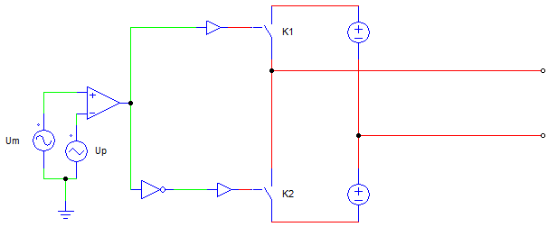

vc

E

E

20. **Préciser** la valeur de vc lorsque K1 est fermé, puis lorsque k1 est ouvert.

Um obéit à l’équation suivante : 

Up est un signal triangulaire symétrique de pulsation m.r avec m >> 1.

De telle sorte que sur une période du signal up on peut écrire :



Avec tk = k.TP. Autrement dit sur une période Tp on considère que la tension um est constante.

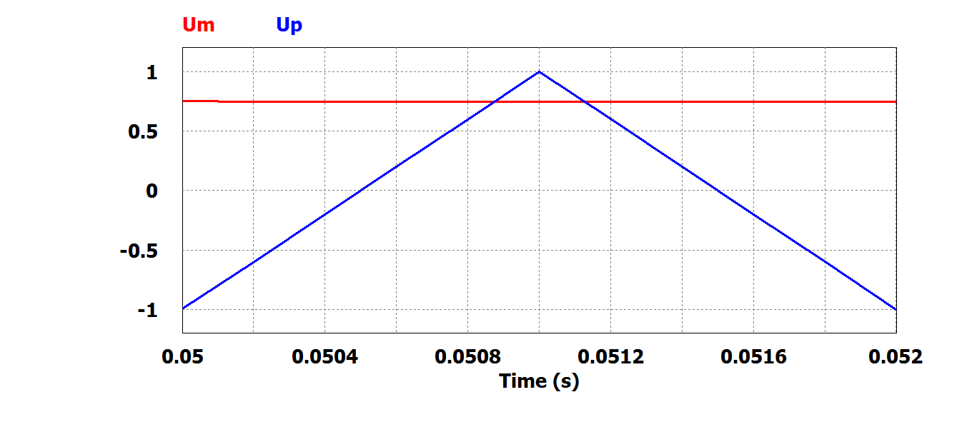





21. **Représenter** l’allure de vc. **Exprimer** en fonction de  le rapport cyclique du signal délivré en sortie du comparateur, sur une période Tp.

22. **Donner** l’équation de up de 0 à . **Exprimer** alors  en fonction de um.

23. **Exprimer**  puis **conclure**.

**Partie 6 : architectures et topologies d’installation et connexion au réseau**

Dans cette partie on s’intéresse à la chaine de conversion et plus particulièrement aux fonctions qui concourent au transfert de puissance.

Les générateurs photovoltaïques génèrent une tension et un courant continus.

Leurs connexions au réseau électrique ne peuvent se faire qu’à travers des convertisseurs de l’électronique de puissance.

On montre qu’il est nécessaire de réaliser une adaptation d’impédance afin de prélever la puissance maximale et ce quelque soit le flux incident.

Pour ce faire une stratégie de commande MPPT (Maximum Power Point Tracking) est mise en œuvre. On considère que l’algorithme destiné à trouver le MPP remplit parfaitement son rôle et que l’on connait en toutes circonstances la puissance maximale extractible PM.

On cherche à réaliser un courant en opposition de phase avec la tension du réseau.

Autrement dit.

24. **Donner** le diagramme vectoriel impliquant, et.

25. **Donner** la relation entre Vc , Vr , X et I. On posera X =.r.

26. **Exprimer** alors Vc en fonction de Vr X et PM. **En déduire** l’expression de Um.

27. **En déduire** l’expression de um. Pour PM = 3 kW, r =100., X =1,88  , Vr = 230 V et E = 600 V. **Donner** l’expression numérique de um.

Dans la pratique, les caractéristiques du réseau et de la liaison des deux sources ne sont pas connues avec grande précision. De surcroît elles varient dans le temps en fonction de nombreux paramètres ou perturbations. On ne peut donc se satisfaire de l’équation de um précédente et donc d’un contrôle en boucle ouverte pour imposer la puissance PM.

On réalise une boucle d’asservissement dont le rôle est d’imposer le courant i.

La chaine de conversion complète est représentée ci-dessous. On note la présence de deux boucles d’asservissement, l’une affectée au convertisseur CV1 et l’autre à CV2.

28. **Donner** le nom et le rôle de CV1, et CV2. **Procéder** à une simulation avec le fichier **centrale solaire connecté réseau.psimsch.**

**Attention dans ce schéma le réseau est en convention récepteur.**

**Mettre** PM = 3000 W et **calculer** l’amplitude de la consigne de courant. **Visualiser** alors i et vr. **Visualiser** en particulier um pour **comparer** avec les valeurs de la question 27.

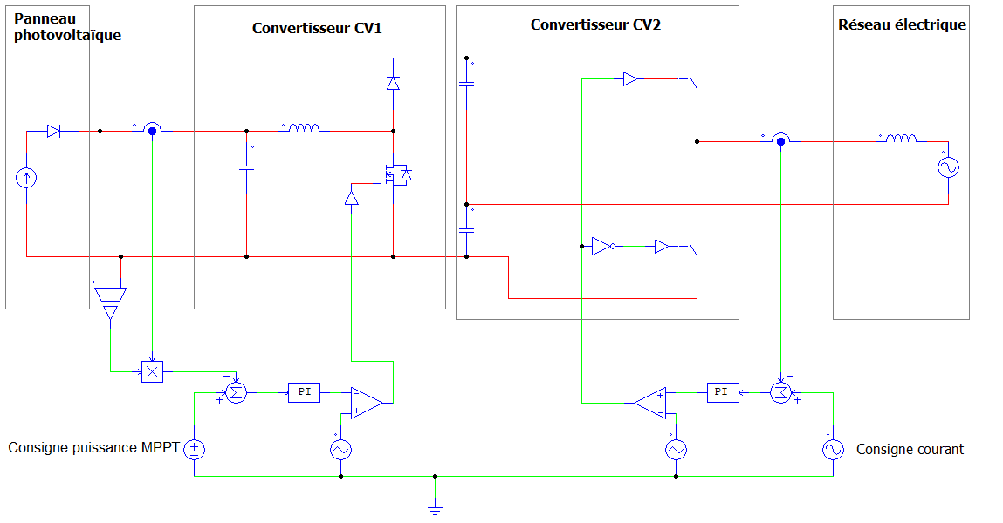

Une des topologies de principe des systèmes de génération hybride est la suivante :

CV4

Batteries de stockage

Eolienne à génératrice asynchrone (GAS) ou synchrone éventuellement

CV1

CV3

- Groupes diesel

- Centrale hydraulique

- Centrale thermique (bagasse-charbon)

Eolienne GS

Panneaux photovoltaïques

CV2

Eolienne à génératrice asynchrone (GAS) à double alimentation

CV5

**Bus CA**

**Bus CC**

Remarque : les éléments tels que transformateurs n’apparaissent pas dans cette représentation. CV3 est en fait un ensemble de convertisseurs associés à chaque chaine de conversion. Le bus continu (bus CC) n’est pas un bus unique chaque chaine de conversion dispose de son propre bus CC.

Dans le cas des génératrices asynchrones à double alimentation le convertisseur CV5 est un ensemble de redresseur-onduleur.

On connecte sur ce réseau une éolienne dont la conversion de l’énergie mécanique en énergie électrique repose sur une génératrice synchrone. La tension délivrée par la génératrice et la fréquence sont proportionnelles à la vitesse de rotation des pâles.

29. **Donner** le nom et le rôle des convertisseurs CV1, CV2, CV3 et CV4 qui interviennent dans le réseau hybride.

**Eléments de correction**

1. La puissance totale rayonnée par la surface du soleil Ps s’exprime de la manière suivante :

 où S est la surface du soleil.

 d’où .



Ps=3,82.1026 W

2. Energie d’un photon

On a .



E(400)=4,969.10–19 J et E(700)= 2,839.10–19 J

3. On a une puissance surfacique hors-atmosphère de 1369 W.m–2 ce qui revient à dire qu’en une seconde on a une énergie de 1369 J.m–2.

On obtient donc pour un cm2 1369.10–4 J. L’énergie d’un photon est de 3,2.10–19 J.

Donc  soit N =4,278.1017 photons.

4. Nous avons 4,278.1017 électrons en une seconde pour un cm2. Sachant qu’un électron porte une charge  on a 

Soit i=68,45.10–3 C.s–1 ou encore i=68,45.10–3 A.cm–2.

5. On a : .

6. On a : 

.

7. On a : 

.

8. Pour trouver la valeur de k qui rend la puissance maximale il convient de dériver P(k).



On obtient 

K = –1 est une solution absurde car cela correspond à un vent de direction opposée aux pâles.

Donc 



9. Soit PM la puissance maximale alors :



PM = 1,72 MW.

10. La loi des mailles permet d’écrire :





 Où A est la constante d’intégration.

A l’instant t = 0 on i (0) = 0 A.

D’où 

.

Allure de i sur 0,6 seconde :

11. la puissance instantanée vue du réseau s’exprime par :

.

12. La puissance moyenne sur une période du réseau s’exprime par :



On a 





.

13. lorsque  < 0 alors la puissance transite de la source Vc à la source Vr. On peut espérer en contrôlant l’angle de déphasage entre vr et vc, maitriser le sens de transfert de la puissance.

14. On a : , où P est la puissance active et Q la puissance réactive.

Une puissance positive signifie une absorption de puissance par la source vc.  > 0 pour Q3 et Q4. Pour les autres quadrants  < 0.

Q1 : P > 0 et Q < 0.

Q2 : P < 0 et Q <0.

Q3 : P < 0 et Q > 0.

Q4 : P > 0 et Q >0.

Remarque : on peut aussi réaliser quatre points particuliers.

Q = 0, alors P > 0 ou P < 0.

P = 0 et Q > 0 ou Q < 0 (compensateur d’énergie réactive).

15. On a : .

16. On a un système d’équation :



En faisant la soustraction entre ces deux équations on obtient :



On retrouve bien après réduction au même dénominateur et après isolation de v la relation proposée : .

17. Allure de v obtenue par simulation sous le logiciel PSIMDEMO : (voir fichier **connexion de deux reseaux.psimsch** )

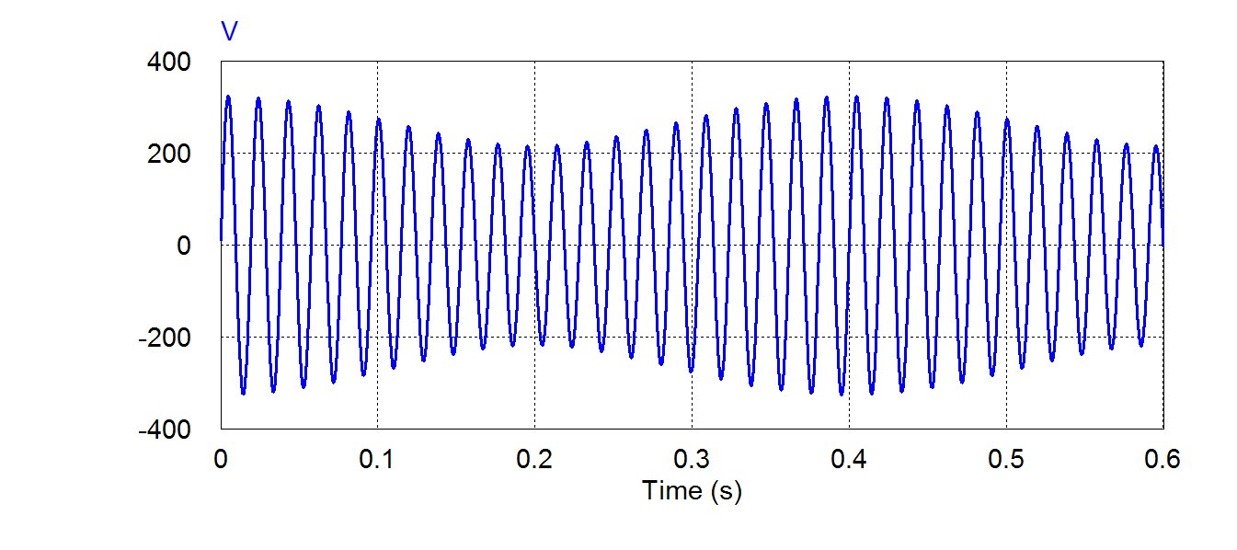

On constate des fluctuations de l’amplitude de la tension et des variations de fréquence. La nouvelle période est de 0,4 secondes.

18. Allure de v :

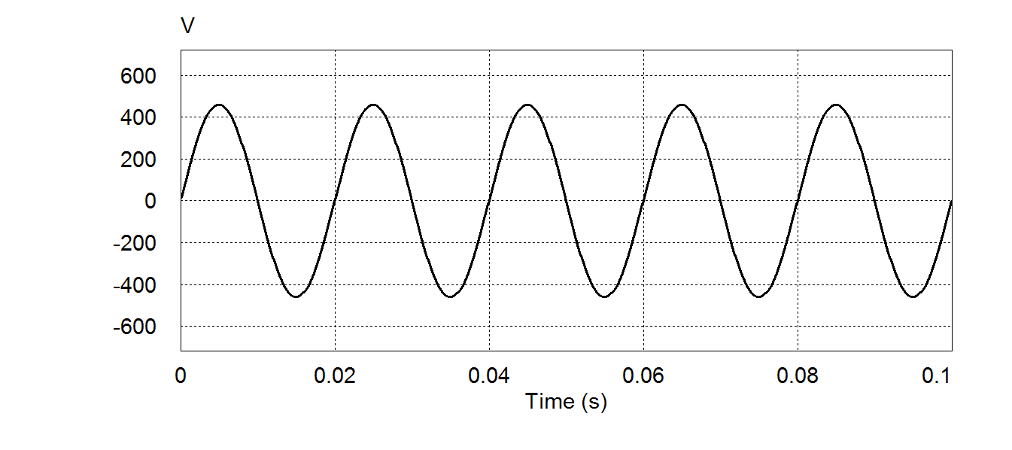 

La valeur maximale est de 460,8 V et la valeur efficace est de 325,8 V. Il y a surtension de 41,6 % environ dans ce cas.

19. Nous venons de mettre en évidence les impacts des caractéristiques de la source vc  sur la tension v. Une variation de vc  en amplitude se traduit par une surtension ou sous tension et une variation de fréquence, par des variations de fréquence, donc une impossibilité de transférer de la puissance active (moyenne) avec le réseau vr.

Il convient donc à partir des énergies de natures fluctuantes et intermittentes d’assurer une stabilité de la source vc. Cette stabilisation est rendue possible grâce à l’emploi des convertisseurs statiques dans une certaine mesure.

20. Lorsque K1 est fermé vc =E.

Lorsque K1 est ouvert cela entraine K2 fermé et donc vc = -E.

21. Allure de vc sur une période Tp.



E

- E

vc

t





.

22. up est une droite son équation est de la forme .

 ; Pour déterminer b on prendra le point à l’origine (t = 0) où b = –1.

D’où :.

A l’instant on a up = um ; ⇒.

23. On a .

Tout se passe comme si on échantillonnait à la période Tp la tension Um affectée d’un coefficient E.

En effet on pourrait tracer à chaque période Tp la tension  où tk est le temps discrétisé tk = k.Tp.

Conclusion : grâce à un filtre passe bas on peut extraire la valeur moyenne de vc. Cette valeur moyenne est proportionnelle à um. On peut contrôler la source vc en amplitude, en fréquence et en phase ; donc le transfert de puissance avec la source vr.

Voir fichier de simulation : **filtre onduleur.psimsch**

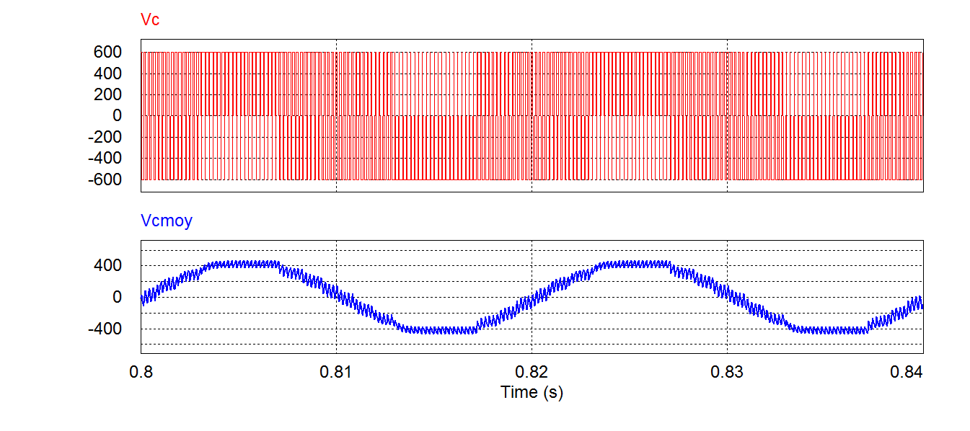

Ces courbes ont été obtenues pour une fréquence fr =50 Hz et fm = 5000 Hz. La fréquence de coupure du filtre est égale à 500 Hz.

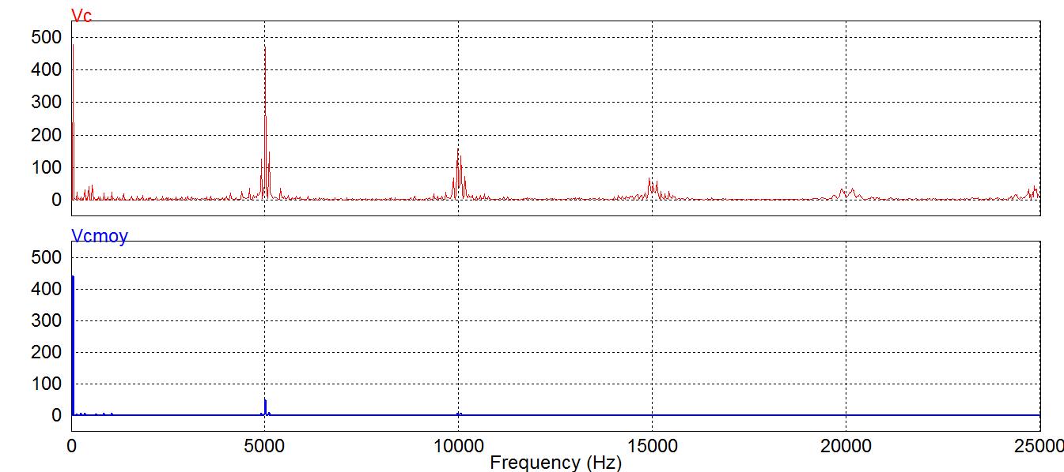

L’analyse du spectre montre bien le fondamental vu du réseau (à la fréquence fr) les harmoniques ainsi que l’influence du filtre.

24. La loi des mailles donne : 











25. Le théorème de Pythagore fournit :

.

26. La puissance P = –Vr.I ⇒  en remplaçant cette expression dans l’équation de la question 25 on obtient :.

.

27.  ou  est le déphasage entre vr et vc.



Um = 0,385 et  = 0,01 rad. .

28. Simulation.

29. CV1 est un redresseur son rôle est de convertir la tension alternative de l’éolienne caractérisée par une fréquence et une amplitude variable, en tension continue dépourvue de fréquence. De cette manière on gomme la variation de fréquence due à la vitesse du vent.

CV2 est un convertisseur continu-continu destiné à l’adaptation d’impédance du panneau. C’est un hacheur élévateur.

CV3 est un onduleur dont le rôle est de convertir la tension du bus continu en tension alternative compatible avec le bus CA.

CV4 est un convertisseur continu-continu réversible. Son rôle est de charger les batteries de stockage et de les décharger en cas de besoin.